使用现成的小工具  
现在已有国外网友利用系统中的API制作了一个小工具，较“完美”地解决了此问题，在微软选择修复这个问题之前，可临时采用这个方法来解决问题。方法如下：  
①下载Windows10_DPI_FIX  
②打开后选择“Use Windows8.1 DPI scaling”，然后选一下你想要的缩放级别，点击下面的 Apply 应用，OK 确认，打完收工。  
③注销或者重启你的计算机就能看到效果了

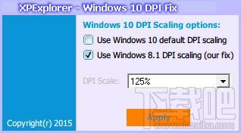

特别注意：  
软件首次运行会在C:Program Files (x86)XPE Windows 10 DPI Fix(此为64位下系统目录，32位系统为Program Files文件夹)目录下面生成必要程序文件，并自动设置为开机启动(自动调整防止系统注册表跳回)。  
如果你想要恢复到使用软件前的默认状态，只需要再次打开工具后，勾选“Use Windows 10 Default DPI Scaling”，确定后再直接重启后，删除掉系统里C:Program Files (x86)XPE Windows 10 DPI Fix文件目录。